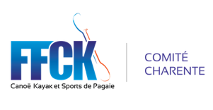
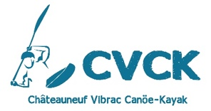
INVITATION COURSE REGIONAL DESCENTE CLASSIQUE
ET CHALLENGE JEUNE CDCK16 N°3 – VIBRAC
LE SAMEDI 9 DECEMBRE 2023

Le club de Châteauneuf-Vibrac et le CDCK16 est heureux de vous inviter à la REGIONAL DESCENTE CLASSIQUE ET CHALLENGE JEUNE CDCK16 N°3 – VIBRAC du samedi 9 décembre 2023.

ORGANISATEUR : Châteauneuf Vibrac Canoë Kayak + CDCK16
- R1 : Cesbron Valentin
- Juge-arbitre : à définir
- Gestionnaires informatiques : à définir

PARCOURS :
- ECLUSE DE VIBRAC – Bras de Charente

COMPETITEURS CONCERNES :
- U10/U12/U15/U18 et + licenciés FFCK
- Pagaie blanche
SECURITE :
- Entraînements libres : code du Sport
- Pendant la compétition : annexe 8 du règlement FFCK descente
- Contrôle des bateaux
- Sécurité nautique mise en place par l’organisation sur la course uniquement

INSCRIPTIONS ET RENSEIGNEMENTS :
- Sur le site fédéral : https://compet.ffck.org/inscriptions/competition.php
- Chèque de caution à prévoir pour retrait des dossards (50€)
- Aucune inscription sur place
Renseignements complémentaires : Cesbron Valentin : 0640975326 - cesbronvalentin@gmail.com

PROGRAMME PREVISIONNEL :
- 9h-12h30 : Entraînement libre sous la responsabilité des clubs
- 10h-12h : Confirmation et remise des dossards (à l’arrivée)
- 13h30 : 1er départ (toutes les 30s)

PARKING : Au départ de la compétition, Écluse de Vibrac

